Gasprijs stijgt met 25%: door onrust Iran 12 keer meer vaste energiecontracten afgesloten
Amsterdam, 2 maart 2026 – Het aantal afgesloten vaste energiecontracten is maandagochtend 2 maart met 1220% gestegen ten opzichte van vorige week. Dat blijkt uit data van vergelijkingswebsite Overstappen.nl. Ook zondag was al een duidelijke toename zichtbaar: 338% meer contracten dan vorige week en 467% meer dan twee weken geleden. De piek volgt direct op de stijging van de Europese gasprijs met 25%, die is veroorzaakt door de situatie tussen Iran, Israël en de Verenigde Staten.

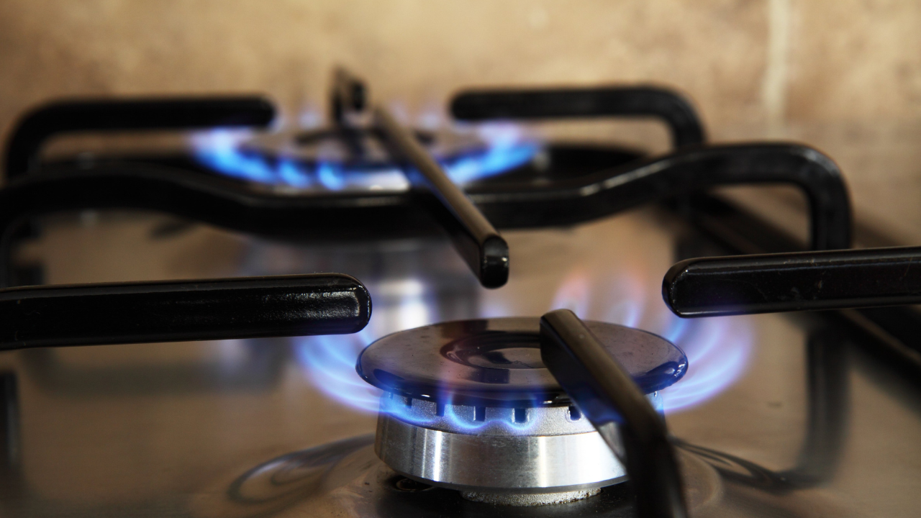

Consumenten reageren direct op onrust
De plotselinge stijging van de gasprijs hangt samen met de snel verslechterende situatie tussen Israël, Iran en de Verenigde Staten. Het grote aantal extra overstappen laat zien dat huishoudens hier direct alert op reageren.
“Binnen enkele uren na de stijging van de gasprijs zagen wij het aantal vaste contracten toenemen”
,
ze
gt energie-expert Rick Boenink.
“Consumenten begrijpen dat geopolitieke onrust effect heeft op hun energierekening. De huidige lage gasvoorraden in Nederland en Europa maken de markt extra kwetsbaar. Dat vergroot de kans op verdere prijsbewegingen.”
Lage voorraden versterken prijseffect
De stijging van de gasprijs heeft ermee te maken dat schippers en verzekeraars het te gevaarlijk vinden om door de Straat van Hormuz te varen. Dit is een cruciale aanvoerroute voor olie en vloeibaar aardgas, wat veel spanning op de energiemarkt geeft. Maar de Europese gasprijs reageert niet alleen op het conflict zelf, maar ook op de timing ervan. De Nederlandse en Europese gasvoorraden liggen lager dan gebruikelijk. Dat betekent dat Europa de komende maanden afhankelijk blijft van import om de voorraden aan te vullen.
Wanneer een belangrijke vaarroute onder druk staat, stijgt het risico op vertragingen van schepen met LNG en olie en het risico op hogere transportkosten. Dat risico wordt direct verwerkt in de groothandelsprijzen. Dat werkt vervolgens door in de gasprijs binnen variabele en dynamische energiecontracten en ook in de gasprijs bij wie een nieuw vast contract wil afsluiten.
Vast contract voor één jaar is aan te raden
Boenink adviseert huishoudens om in de huidige marktsituatie een vast energiecontract van één jaar te overwegen. Daarmee zijn de maandlasten beschermd tegen nieuwe prijsstijgingen.
“Zolang de lage voorraden en internationale conflicten aanhouden, zal de gasprijs op korte termijn niet structureel dalen”,
aldus Boenink.
“Een vast contract van één jaar biedt stabiliteit in een periode waarin de markt snel kan bewegen.”
Huishoudens met een vast energiecontract dat nog een tijdje loopt, hoeven niet direct actie te ondernemen. Wel doen zij er goed aan om hun kijkvenster te controleren. Dat is de periode vóór de einddatum, waarin verlengen of overstappen mogelijk is zonder een opzegvergoeding te riskeren. Dit venster varieert per leverancier en is meestal één tot drie maanden voor de einddatum. Als de einddatum in zicht is en het kijkvenster al loopt, is het voor hen alsnog verstandig om zich in de actuele contractopties te verdiepen. Zo voorkomen zij dat hun energiecontract automatisch wordt verlengd tegen het nieuwe, hogere gastarief.

About: Overstappen.nl
Overstappen.nl is een online vergelijkingssite die consumenten helpt bij het vinden van de beste deals op het gebied van o.a. energie, verzekeringen en telecom. Wij streven ernaar om consumenten inzicht te geven in hun uitgaven, zodat zij weloverwogen keuzes kunnen maken en geld kunnen besparen. We hebben gebruiksvriendelijke vergelijkingstools ontwikkeld die consumenten de mogelijkheid bieden om snel en gemakkelijk aanbieders te vergelijken en over te stappen naar betere opties.<br />
<br />
Sinds onze oprichting in 2012 hebben we al meer dan een miljoen consumenten geholpen aanzienlijke besparingen te realiseren via onze efficiënte en effectieve vergelijkingsdiensten.

Newsroom
View the full press release including more media in our Newsroom.
View the full press release
View all previous press releases

